ASSUNTO :. INDICO PARA QUE O DEPARTAMENTO COMPETENTE , REALIZE OPERAÇÃO TAPA BURACOS NA RUA PROFESSORA NELY BATISTA FERNANDES NO JARDIM DO LAGO.

DESPACHO

SALA DAS SESSÕES ____/____/_____

PRESIDENTE DA MESA

INDICAÇÃO Nº DE 2013

SENHOR PRESIDENTE,
SENHORES VEREADORES,

INDICO ao Exmo Senhor Prefeito Municipal para que junto ao Departamento competente que realize Operação Tapa Buracos na Rua Profª Nely Batista Fernandes no Jardim do Lago.

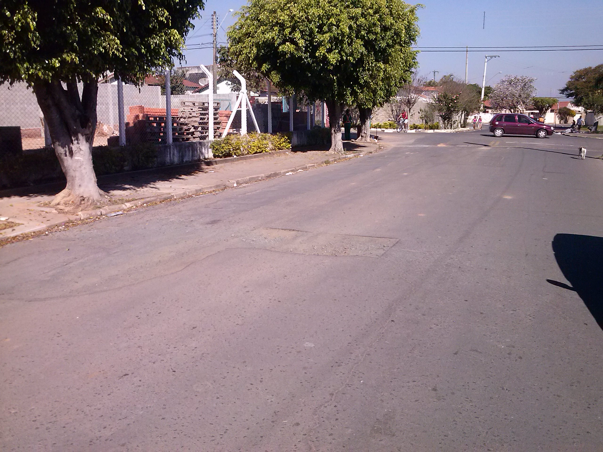

SALA DAS SESSÕES “VEREADOR SANTO RÓTOLLI”, aos 14 de Junho de 2013

VEREADOR LUIS ROBERTO TAVARES

